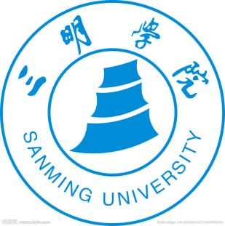
三 明 学 院

经济与管理学院
找寻“易”起努力的那个TA

策

划

书
经济与管理学院学生易班工作站
2019年11月21日

附件一:
“找寻‘易’起努力的那个TA”报名表

姓名 | 性别 | 专业 | 班级 | 学号 | 联系电话
潘思宇 | 女 | 旅游管理与服务教育 | 2班 | 20190262211 | 18172410386

附件二：
三明学院“找寻同道中人”寻人报名表
姓名 | 潘思宇 |  | 性别 | 女 | 联系电话 |  | 18172410386
所在学院 |  | 经济与管理学院 |  | 年级/专业 |  | 19旅游管理与服务教育
易班昵称 |  | 书生可敬 |  | 学号 |  | 20190262211
对  搭  档  的  期  望 |  | 昂～性格品质方面的话，有热情、有活力、有毅力、有恒心，细一定要心温柔吧（因为我性子急比较马虎）。还有就是希望对英语有兴趣，因为我是ICCA媒体运营部的干事（嘿嘿嘿），会排版的大神也可以！！然后就是每天可以一起跑步？因为自己有每天跑两圈打卡和练马甲线的习惯。平常周末或者晚上喜欢泡图书馆看书（每周四晚上有固定协管员工作），看的书一般偏心理学类或者自身修养这方面的书，所以咱们也可以一起相约图书馆～一般周末会花点时间去玩，所以咱们也可相约去玩鸭～  山高水长，希望你是为我而来的～咱们可以一起学习、一起运动、一起玩耍哟

